

Inserir Subcategoria
Esta opção do sistema permite a inserção de uma subcategoria na base de dados. Ela pode ser acessada via Menu de sistema, no caminho: GSAN > Cadastro > Categoria e Subcategoria > Subcategoria > Inserir Subcategoria.
Feito isso, o sistema visualiza a tela abaixo:

Observação
Informamos que os dados exibidos nas telas a seguir são fictícios, e não retratam informações de clientes.
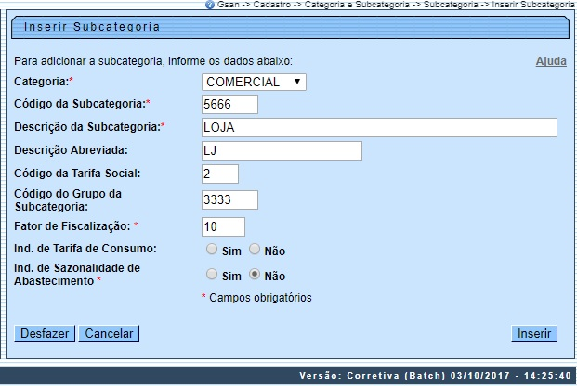
As subcategorias representam as subcategorias econômicas dos imóveis com abastecimento de água e esgoto. Preencha os campos obrigatórios Categoria, Código da Subcategoria, Descrição da Subcategoria, Fator de Fiscalização e Ind. de Sazonalidade de Abastecimento (para detalhes sobre o preenchimento dos campos clique AQUI). Depois, clique em .
Caso não haja nenhuma inconsistência no conteúdo dos campos da tela, a nova subcategoria é inserida. Caso o código da subcategoria já exista, o sistema exibe a mensagem Subcategoria já existe no cadastro e retorna para o fluxo principal.

Tela de Sucesso
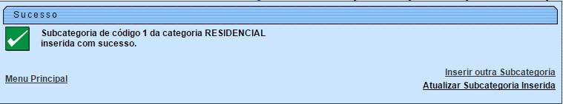

Preenchimento dos campos
Campo | Orientações para Preenchimento
Categoria | Campo obrigatório. Selecione a categoria, para a qual, deseja incluir subcategorias.
Código da Subcategoria | Campo obrigatório. Informe o código da subcategoria que deseja incluir.
Descrição da Subcategoria | Campo obrigatório. Informe a descrição da subcategoria que deseja incluir.  Regra associada: A descrição não pode conter caracteres especiais.
Descrição Abreviada | Informe a descrição abreviada da subcategoria, com no máximo, 20 (vinte) caracteres.
Código da Tarifa Social | Informe o código da Tarifa Social com 01 dígito.
Código do Grupo da Subcategoria | Informe o grupo da subcategoria, com no máximo 04 (quatro) digitos.
Fator de Fiscalização | Campo obrigatório - Informe o fator de fiscalização, com no máximo 02 (dois) dígitos.  Regra associada: O padrão é o fator 10.
Ind. de Tarifa de Consumo | Informe uma das opções Sim ou Não.
Ind. de Sazonalidade de Abastecimento | Campo obrigatório. Informe uma das opções Sim ou Não.

Funcionalidade dos botões
Botão | Descrição das funcionalidades
Utilize este botão para fazer com que a tela volte ao seu estado inicial de exibição.
Ao clicar neste botão o sistema limpará todos os campos informados até o momento.
 | Utilize este botão para fazer com que o sistema encerre, sem salvar o que está sendo feito, e volte para a tela principal.
Utilize este botão para solicitar ao sistema a inserção da subcategoria na base de dados. Neste caso, é necessário que todos os campos estejam preenchidos corretamente.
Caso exista alguma inconsistência, o sistema emitirá a mensagem de crítica correspondente.

Referências
Inserir Subcategoria

Termos Principais
Categoria e Subcategoria

Vídeos
Inserir Subcategoria
Clique aqui para retornar ao Menu Principal do GSAN

